HỌC SINH TRƯỜNG THCS VẠN PHÚC – THẾ HỆ MĂNG NON VĂN MINH, THANH LỊCH
Khi đến các doanh trại của bộ đội , người ta thường bắt gặp khẩu hiệu: “ Kỉ luật là sức mạnh của quân đội” còn trong các nhà trường thì là: “ Tiên học lễ hậu học văn”.Thực vậy, người học sinh từ xưa đến nay đến trường không chỉ để lĩnh hội kiến thức mà còn để học làm người. Phải chăng cái kỉ luât và cái lễ ở đây chính là cái nề nếp, là nét đẹp văn minh thanh lịch mà mà nhà trường nào cũng đưa ra, song song đồng hành với việc học tập, để giúp các em rèn luyện nhân cách, phát triển toàn diện.
Các thầy cô giáo chính là người khơi dậy ở các em những điều tốt đep nhất, những kiến thức không chỉ về văn hóa mà còn là những bài học làm người. Hàng tuần trong các tiết chào cơ, HĐNGLL hay sinh hoạt lớp, các em HS đều được các thầy cô nhắc nhở về việc thực hiện nề nếp cũng như là rèn nếp sống văn minh trong nhà trường. Chính điều này, đã tạo cho các em HS thói quen tốt, trở thành một nét đẹp của HS trường THCS Vạn Phúc.
Các em HS đã thực hiện nghiêm chỉnh mọi quy định về nề nếp do Liên đội và nhà trường đề ra cụ thể như: Thực hiện nghiêm túc các nề nếp hàng ngày như: 15’ đầu giờ truy bài, vệ sinh trực nhật, chăm sóc tốt các công trình măng non, thể dục giữa giờ ...
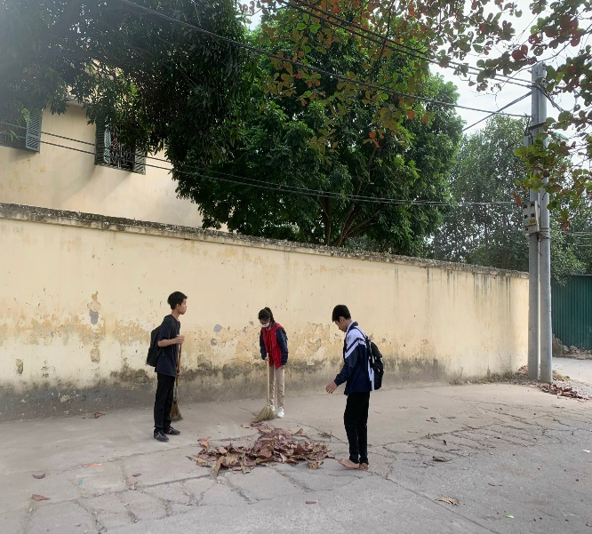 | 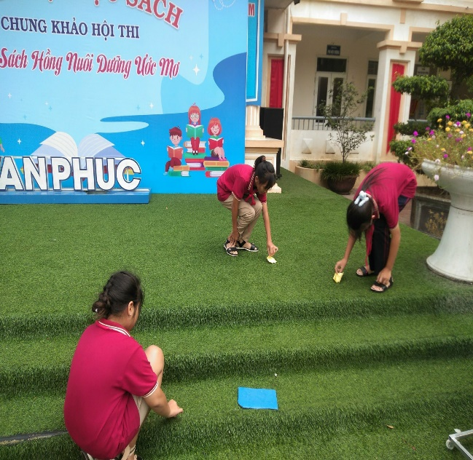
HS trường THCS Vạn Phúc tổng vệ sinh trường, lớp, đường liên xã.
Về đạo đức, hầu hết các em HS trường THCS Vạn Phúc đều thực hiện tốt 10 điều văn minh trong giao tiếp: không nói tục, chửi bậy, đánh nhau, không chơi trò chơi nguy hiểm, không la cà hàng quán ăn quà vặt, không hút thuốc là, uống rượu bia khi đến trường.
Về nề nếp ra vào lớp: Mỗi em học sinh đã tự tạo cho mình thói quen đi học đúng giờ. Không đến trường quá sớm hoặc quá muộn làm ảnh hưởng đến việc học tập. Khi có trống vào giờ phải vào lớp ngay không đợi đến khi thày cô đến cửa lớp rồi mới vào. Ra, vào lớp phải xin phép thày cô khi có sự đồng ý mới được ra, vào lớp. Khi nghỉ học phải có lí do chính đáng, phải có giấy phép có chữ ký của phụ huynh hoặc gia đình trực tiếp xin phép mới được nghỉ.
Bên cạnh đó, các em HS trường THCS Vạn Phúc cũng đã thực hiệu hiệu quả phong trào: Nói lời hay, làm việc tốt". Các em đều lễ phép, kính trọng, chào hỏi và xưng hô đúng phép tắc, không được nói trống không, không được vô lễ, xúc phạm đến danh dự và nhân phẩm của cán bộ, giáo viên, nhân viên của nhà trường. Mỗi học sinh đều tâm niệm “Tập thể lớp là một gia đình” và “Nhà trường là một đại gia đình”, luôn luôn mong muốn và góp phần xây dựng để “gia đình” là điểm tựa, nguồn vui, niềm tin, niềm tự hào cho từng học sinh mỗi ngày đến trường.
BGH trường THCS Vạn Phúc cũng đặt mục tiêu giáo dục nề nếp, nếp sống văn minh cho HS lên hàng đầu. Nhà trường đã tổ chức xây dựng nhóm học tập, các câu lạc bộ văn hóa, thể thao, học tập, an toàn giao thông,…kết hợp cho HS tham gia các hoạt động xã hội, từ thiện và các phong trào ở địa phương để phát huy tối đa tinh thần, ý thức trong việc rèn luyện đạo đức của HS.
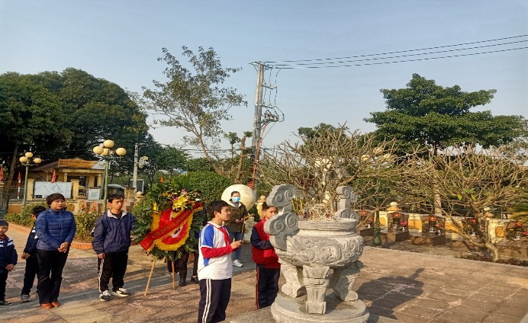 | 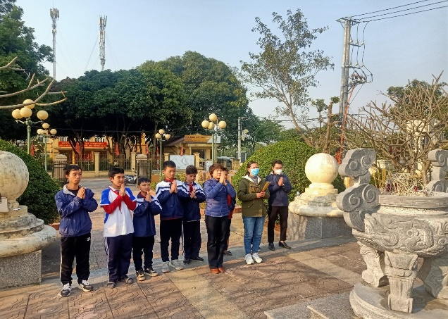
HS trường THCS Vạn Phúc bày tỏ lòng biết ơn đối với các vị anh hùng liệt sĩ
Chắc hẳn, trong thời gian tới, thầy và trò trường THCS Vạn Phúc sẽ còn phát huy nhiều hơn nữa trí tuệ, đạo đức của mảnh đất Thanh Trì!

